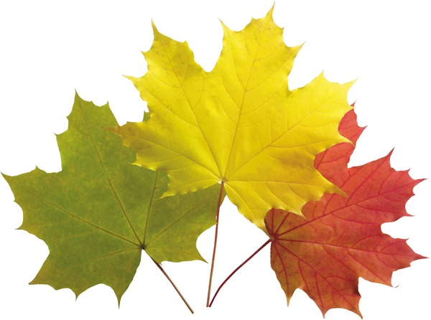

Осенний праздник
Вот и кончилось веселое теплое лето, на смену ему приходит осень.
Исполняется песня: «Здравствуй, осень!»

Здравствуй, осень!
Сл. В. Лесникова и JI. Некрасовой Муз. Ю. Слонова.

1.
Здравствуй, здравствуй, осень золотая,
Осень - время сбора урожая.
Видишь, осень, как мы потрудились,
Как все лето в поле не ленились?
2.
Здравствуй, здравствуй, осень золотая,
Соком сладких яблок налитая.
В огороде тоже всё в порядке:
Много разных овощей на грядке.
3.
Много спелой вишни и малины,
Много меда в домиках пчелиных
Всех ребят мы в гости приглашаем,
Чем богаты, тем и угощаем!

Чтец 1:
Волшебница осень к нам в гости пришла,
Чудесные краски она принесла,
Раскрасила листья, цветы и траву,
Как будто к нам сказка пришла на яву.

Чтец 2:
Улетают птичьи стаи,
Меньше света и тепла,
Листья с кленов облетают,
Значит, осень золотая
В наш родимый край пришла !

Чтец 3:

Повязала осень пестрый фартук
И ведерки с красками взяла.
Ранним утром, проходя по парку,
Листья позолотой обвела

Чтец 4:

Пришла к нам, осень, в гости!
Принесла рябины гроздья,
Меду сладкого густого
Связку лука золотого,
Яблок спелых и румяных,
Кабачков и баклажанов.
Собери плоды с полей,
Их для нас не пожалей.
Любим мы твои дары.
Нет в году щедрей поры.
Чтец 5:

Огород у нас не плох:
Есть и морковь и горох.
Грядка лука и салата
И малины спелый куст.
Заходите к нам ребята,
Урожай снимать на вкус.

Чтец 6:

Ты уж жди или не жди
Моросящие дожди
Пеленой затянут просинь
Значит наступила Осень.

Чтец 7

Загорелись, как пожар
На рябине кисти.
Катится навстречу шар
из осенних листьев.

Чтец 8:

Закружилась осень
Рыжие метели
Золотые листья
С кленов полетели.

Споем песню: «Урожайная» (платочки с движениями)

Урожайная

1.
Как не радоваться людям,
Как не веселиться,
Урожаем не бывалым,
Можем мы гордиться.

Припев:

Ой, дана - дана - дана
Может мы гордиться

2.
Ой, умеют наши люди
Славно потрудиться
А на празднике умеют,
Петь и веселиться!
Припев.

(1. Стоят платочек качают в руках ногами пружинку делают.
2. Кружатся.
3. Хлопают над головой, делая пружинку.
4. Кружатся, кланяются.)

Ведущие:

1-ый. Красна весна цветами, а осень плодами.
2-ой. Сентябрь яблоками пропах, а октябрь капустой.
1-ый. Ни один рот без капусты не живет.
2-ой. Крепкие сочные качаны хрустят, сердце веселят.

1-ый. Мы Вам загадаем, вы отгадайте, о чем мы вам споем:

Чтец 1:

Лето целое старалась-
Одевалась, одевалась . ..
А как осень подошла,
Нам одежки отдала
Сотню одежонок
Сложим мы в бочонок.(Капуста)

Чтец 2:

Красный нос в землю врос,
А зеленый хвост снаружи.
Нам зеленый хвост не нужен
Нужен только красный нос. (Морковь)

Чтец 3:

Кругла, рассыпчата, бела,
На стол она с полей пришла.
Ты посоли ее немножко,
Ведь правда вкусная ... (картошка)

Чтец 4:
Круглое, румяное
Я расту на ветке:
Любят меня взрослые
И маленькие детки (яблоко)

Чтец 5:

Над землей - трава,
Под землей - алая голова.
Хотя я сахарной зовусь,
Но от дождя я не размокла.
Крупна, кругла,
Сладка на вкус
Узнали вы? Я ...(свекла)

Ведущий:

Правильно, мы сейчас споем песню:
«Урожай собирай» (Г. Волгина)
( имитация с движениями)

Урожай собирай
Сл. Г. Волгиной Муз. А.Филиппенко

1.
Мы корзиночки несем,
Хором песенку поем
Урожай собираем
И на зиму запасай!
2.
Мы ребята молодцы,
Собираем огурцы,
И фасоль, и горох –
Урожай у нас не плох!
Ой - да, и горох –
Урожай у нас неплох!

3.
Ты пузатый кабочок,
Отлежал себе бочок,
Не ленись, не зевай,
А в корзинку полезай!
Ой - да, не зевай
И в корзинку полезай!

4.
Едем, едем мы домой
На машине грузовой
Ворота отворяй,
Едет с поля урожай!
Ой - да, отворяй,
Едет с поля урожай!

Овощи (дети в масках) сидят на корточках в кругу. Дети с корзинками ходят вокруг. Дети с корзинками зовут рукой. Дети в масках встают и идут за детьми с корзинками. Кто-то лежит, затем встает, потягивается и идет за всеми. Шофер подъезжает все берутся за талию друг друга и идут.

В заключение праздника исполняется песня «Танец листочков», сопровождающаяся танцем «Мы осенние листочки» в исполнении детей.

ТАНЕЦ ЛИСТОЧКОВ.
Сл. А. Макшанцевой Муз. А. Филипенко

1.
Листочки, Листочки по ветру летят.
У деток под ножками тихо шуршат.
И плавно качаясь, ведут хоровод.
А ветер осенний им песню поет.

Припев:
То вправо, то влево листочки летят.
Прощается с нами летний наш сад.
Листочки, качаясь. ведут хоровод.
А ветер осенний им песню поет.

2.
И снова листочки по ветру летят.
У деток под ножками тихо шуршат.
И плавно качаясь, ведут хоровод.
А ветер осенний им песню поет.

